Activiteit: (Naam) | Vissen
(Typering/’subtitel’) | Binnen hengelen
Arrangement:
Doelgroep | 17 t/m 25 jaar
Aantal deelnemers (min./max.) | 8 tot 16 deelnemers
Benodigde ruimte/accommodatie | Stukje water en een stukje gras in de haven van Hattem.
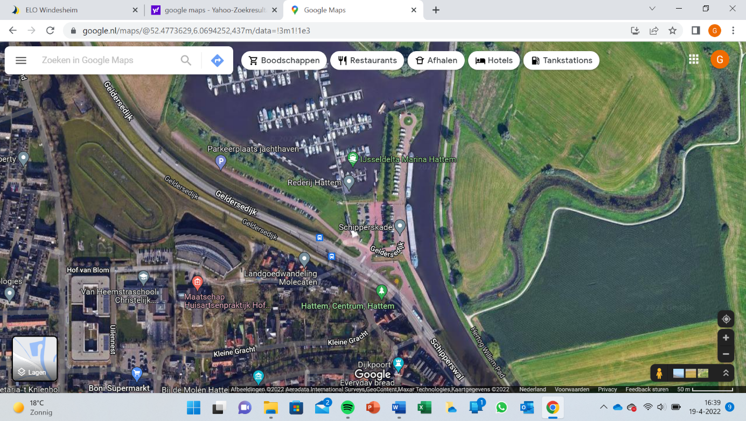

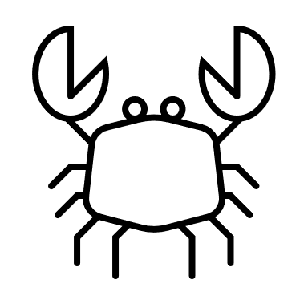
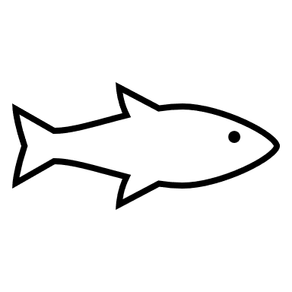
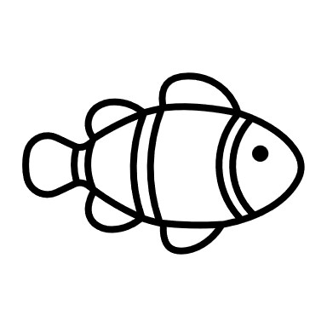




=Stokken
=Draad/touw
=Water
=Haak
=Groot touw/lijn
=Houten visjes
=Haring voor het touw
Materialen | 1 )Lange stokken van +/- een meter. Draad+haken.
 | 2 )Grote lijn met 2 haringen.
 | 3 )Houten vissen met letter aan onderkant en haak aan de bovenkant.
4 )Papier met pennen om de woorden op te kunnen schrijven.

5)Water om de vissen in te leggen.
De opdracht  (wat moeten de deelnemers doen?) | Als de teams gemaakt zijn gaat de tijd lopen. Je hebt 15 minuten om een hengel te maken en zo veel mogelijk visjes te vangen. Aan de onderkant van ieder visje staat een letter. Als de 15 minuten op zijn is het vissen klaar. Vanaf dat moment heeft ieder team 5 minuten om zo veel mogelijk woorden te maken van de verschillende letters. Het team dat de meeste woorden weet de bedenken met de verzamelde letters wint.
Regels | 1 Er mogen geen letters of hengels van andere teams gestolen worden.
 | 2 De woorden moeten bestaan. De organisatoren beoordelen.
 | 3
 | 4
Doel van de activiteit
Extra’s  (uitbreidingen/varianten..) | Moeilijker:  Minder vissen in het water.  Minder tijd om woorden te bedenken.  Minder materiaal voor hengels neerleggen.  Makkelijker:  Meer vissen in het water. (Vooral meer klinkers.)  Het visveld kleiner maken, zodat je makkelijker overal bij kunt.  Langer de tijd nemen om te vissen.  Een jokervis in het water leggen. (Deze vis kan elke letter van het alfabet innemen.

